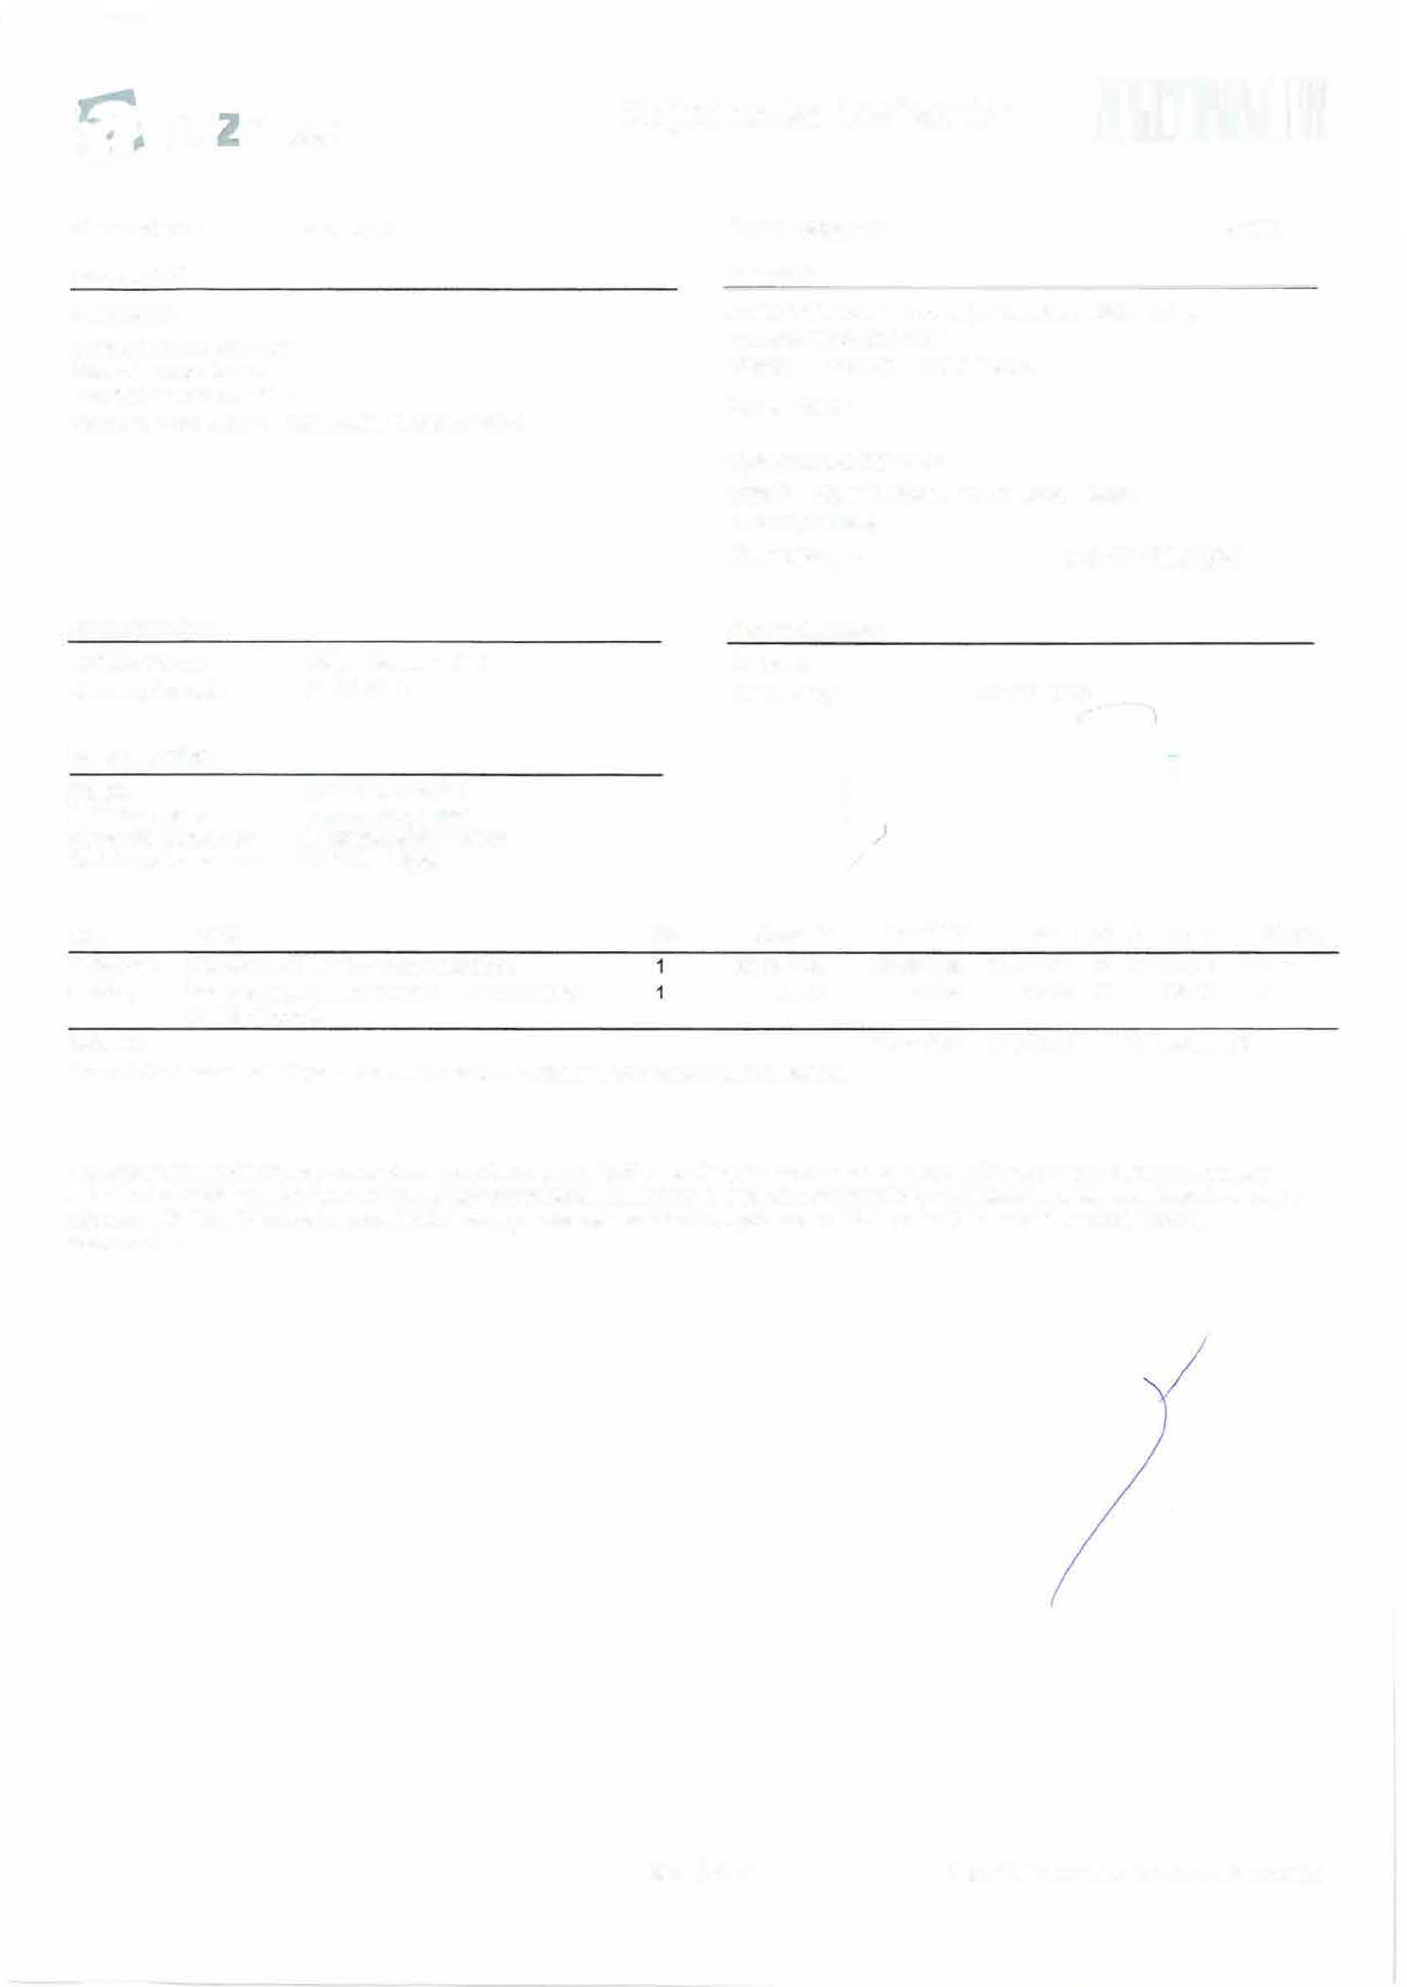
Wala.cz
Číslo dokladu: 195185137
Prodávající:
Alza.cz a.s.

E-mail:
Int ernet: www.alza.cz Telefon:
Zap sána v OR u MS v Praze, oddíl B, vložka 8573.
Objednávka 195185137 llllllllllllllllllllllíllllllllllllllll�IIIIIIIIIIIIII
Datum vystavení: 17.12.2019

Kupující:
Institut plánování a rozvoje hlavního města Prahy
Vyšehradská 2077/57
12800 Praha 2 - Nové Město
Pavel Kohák
Vyšehradská 2077/57
12800 Hlavní město Praha Nové Město IČ:70883858

DIČ:CZ70883858

Platební údaje:
Způsob úhrady: Datum splatnosti:

Bankovní účet:

ČSOB:
Raiffeisenbank: Komerční banka a.s.: česká spořitelna a.s.:

Objednávkou - DPD 31.12.2019
Obchodní údaje: Doprava: Objednávky:

/

ZAK19-0026

Kód | Popis | Ks | Cena ks | bez DPH | DPH | DPH% Cena | Záruka
NL256c1c | MacBook Pro 16" CZ Vesmírně šedý |  | 63 895,08 | 63 895,08 | 13 417,97 | 21 77 313,05 | 12AP
SL 190q | Nehmotný produkt Doprava - Nejvýhodnější doručení domů |  | 73,55 | 73,55 | 15,45 | 21 89,00 | AL

Celkem:
Tento doklad nemá náležitosti daňového dokladu. Vyčíslení DPH je pouze informativní.
63 968,63 13 433,42 77 402,00 Kč

Doporučujeme zboží překontrolovat ihned po převzetí, pozdější připomínky ke stavu předávaného zboží mohou být zamítnuty. Kupující
nabude vlastnického práva ke zboží až po úplném zaplacení kupnf ceny. V ceně zboží je zahrnut recyklační poplatek a autorské odměny v zákonné výši. Více informací o podmínkách záruky naleznete ve Všeobecných obchodních podmínkách a Reklamačním řádu na
www.alza.cz.

Strana 1 z 1 Tísk:PDFGen 1.16 17.12.2019 10:58:35

